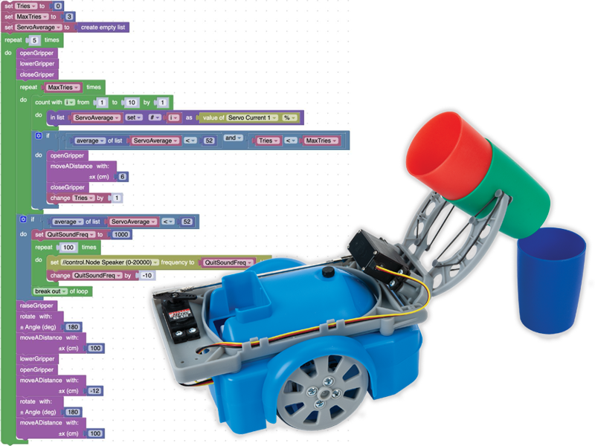
TP07: Robot con Mano – ST-7840/1

En esta investigación, los estudiantes experimentan con las funciones de la mano del PASCObot.

Programan la mano para mover vasos de un lugar a otro.

Utilizan el valor de la corriente del servomotor para determinar si un vaso ha sido sujetado o si la pinza se cerró en falso.

Programan el PASCObot para manejar algunas situaciones imprevistas.
Tiempo de preparación del docente: 5 min
Tiempo estimado para el trabajo de los alumnos: 45 m

Objetivos

Comprender el funcionamiento de la mano del PASCObot.

Programar la mano del PASCObot para realizar tareas complejas.

Programar la mano del PASCObot para que responda a los valores de corriente de su servomotor.

Materiales y equipo
- Software SPARKvue o CapStone de PASCO Scientific (los ejemplos de esta guía están basados en el SPARKvue, pero es muy fácil transpolarlos al CapStone).
- PASCObot (PS-2994 o cualquiera de los kits en el que está incluido)
- Mano (PS-3325 o cualquiera de los kits en el que está incluido)
- 2 servomotores (SE-2975 o cualquiera de los kits en los que estén incluidas 2 unidades)
- Juego de vasitos plásticos (SE-2952 o cualquiera de los kits en los que están incluidos)

Seguridad
- No dejen de seguir los procedimientos de seguridad y convivencia habituales de su institución.
- Presten atención de no tropezarte con el robot, porque lo haremos andar por el piso.
- Nota: A veces pueden ocurrir imprevistos al programar un robot. Para evitar sorpresas, caídas y contratiempos, mantené al PASCObot apoyado sobre su culata (como si fuera una plancha) al encenderlo y programarlo, de manera que sus ruedas no toquen la mesa o el piso y ponerlo en su posición normal recién cuando estés por probarlo.

Consejos
- Consulte el manual de usuario del PASCObot para obtener instrucciones detalladas sobre cómo ensamblarlo.
- Para obtener mejores resultados, carga completamente la batería del //control.Node del PASCObot antes de comenzar el proyecto.
- El PASCObot puede realizar movimientos precisos que le permiten localizar los vasos para sujetarlos. Funciona mejor en superficies lisas; sobre alfombra, le resulta más difícil.
- Las actividades del PASCObot están numeradas en el orden previsto en que deben completarse. Los estudiantes adquieren progresivamente más habilidades con cada actividad. Omitir actividades o realizarlas en un orden diferente puede causar problemas.
- El PASCObot es resistente, pero no se recomienda dejarlo caer desde una mesa. Conviene armar la loma en el suelo o sobre una mesa con barandas para evitar que se caiga.
- Si usted o sus estudiantes desean instrucciones más detalladas sobre cómo usar los bloques de código, encontrarán abundante material de apoyo en:
  - La ayuda de SPARKvue on line
  - Nuestra colección de videos sobre SparkVue y Blockly en YouTube
  - La documentación interna de los programas que cargamos como ejemplos avanzados.

Preguntas y respuestas típicas
- Observá su funcionamiento mientras se ejecuta el código:
  - ¿Cuál controla la apertura y el cierre?
El servomotor 1 controla la apertura y el cierre. Si no funciona, los cables del servomotor no se instalaron correctamente.
- Experimentá poniendo un vasito frente al PASCObot y buscá la mejor posición que permita a la pinza tomarlo y levantarlo.
- Experimentá soltando el vasito con la mano en alto y con la mano bajada:
  - ¿Cuál sería la mejor opción para manipular objetos delicados?
Soltar el vaso con la pinza bajada da como resultado una liberación más suave. Soltarlo desde la posición elevada puede provocar que el vaso rebote y se caiga.
- Observá el gráfico de Corriente del Servo 1 mientras la pinza toma un vasito.
- Fijate qué pasa cuando se cierra sin un vasito.
  - ¿Cómo puede saber, a partir del gráfico, cuándo la pinza se cierra sobre un vasito?
  - Si agregás un bloque de espera de 1 s después del bloque closeGripper podrás mostrar más datos en el gráfico.
La corriente del servomotor se mantiene en un valor alto cuando la pinza sujeta una taza. Puede variar entre aproximadamente el 60 y el 100 %, dependiendo de la posición de la taza en la pinza. Cuando no hay ninguna taza presente, se produce un pico en la corriente del servomotor al cerrarse la pinza, pero no se mantiene en un valor alto.

Videos asociados

Específicos del PASCObot

Presentación del //control.Node (usar pista en Castellano)

Trabajos con el PASCObot


Programaciòn con Blockly
Para obtener más información sobre cómo crear código con Blockly:
  - Consultá la ayuda en línea de Capstone o SPARKvue
  - Revisá algunas de nuestras Playlists en YouTube, por ejemplo:
https://www.youtube.com/playlist?list=PLz9T2UejAek8SXXeRIDDIoo0Iguks_p1J

